

实验报告

实 验（二）

题 目 DataLab 数据表示

专 业 计算机系
学 号 1180300811
班 级 1803008
学 生 孙骁
指 导 教 师 吴锐
实 验 地 点 G712
实 验 日 期 2019-09-28

计算机科学与技术学院

目 录

第1章 实验基本信息 - 4 -
1.1 实验目的 - 4 -
1.2 实验环境与工具 - 4 -
1.2.1 硬件环境 - 4 -
1.2.2 软件环境 - 4 -
1.2.3 开发工具 - 4 -
1.3 实验预习 - 4 -
第2章 实验环境建立 - 6 -
2.1 Ubuntu下CodeBlocks安装 - 6 -
2.2 64位Ubuntu下32位运行环境建立 - 6 -
第3章 C语言的数据类型与存储 - 8 -
3.1 类型本质（1分） - 8 -
3.2 数据的位置-地址（2分） - 8 -
3.3 main的参数分析（2分） - 10 -
3.4 指针与字符串的区别（2分） - 11 -
第4章 深入分析UTF-8编码 - 13 -
4.1 提交utf8len.c子程序 - 13 -
4.2 C语言的strcmp函数分析 - 13 -
4.3讨论：按照姓氏笔画排序的方法实现 - 13 -
第5章 数据变换与输入输出 - 14 -
5.1 提交cs_atoi.c - 14 -
5.2 提交cs_atof.c - 14 -
5.3 提交cs_itoa.c - 14 -
5.4 提交cs_ftoa.c - 14 -
5.5 讨论分析OS的函数对输入输出的数据有类型要求吗 - 14 -
第6章 整数表示与运算 - 15 -
6.1 提交fib_dg.c - 15 -
6.2 提交fib_loop.c - 15 -
6.3 fib溢出验证 - 15 -
6.4 除以0验证： - 15 -
第7章 浮点数据的表示与运算 - 16 -
7.1 正数表示范围 - 16 -
7.2浮点数的编码计算 - 16 -
7.3特殊浮点数值的编码 - 17 -
7.4浮点数除0 - 17 -
7.5 Float的微观与宏观世界 - 17 -
7.6 讨论：任意两个浮点数的大小比较 - 17 -
第8章 舍尾平衡的讨论 - 19 -
8.1 描述可能出现的问题 - 19 -
8.2 给出完美的解决方案 - 19 -
第9章 总结 - 20 -
9.1 请总结本次实验的收获 - 20 -
9.2 请给出对本次实验内容的建议 - 20 -
参考文献 - 21 -

第1章 实验基本信息

1.1 实验目的
- 熟练掌握计算机系统的数据表示与数据运算
- 通过C程序深入理解计算机运算器的底层实现与优化
- 掌握VS/CB/GCC等工具的使用技巧与注意事项

1.2 实验环境与工具

1.2.1 硬件环境
i7-8550U X64 CPU；1.80GHz；2G RAM；256GHD Disk

1.2.2 软件环境
Windows10 64位；Vmware 15.1.0；Ubuntu 18.04 LTS

1.2.3 开发工具
Visual Studio 2019 ；CodeBlocks；gcc

1.3 实验预习
- 上实验课前，必须认真预习实验指导书（PPT或PDF）
- 了解实验的目的、实验环境与软硬件工具、实验操作步骤，复习与实验有关的理论知识。
- 采用sizeof在Windows的VS/CB以及Linux的CB/GCC下获得C语言每一类型在32/64位模式下的空间大小
  - Char /short int/int/long/float/double/long long/long double/指针
实验内容中有展示
- 编写C程序，计算斐波那契数列在int/long/unsigned int/unsigned long类型时，n为多少时会出错
  - 先用递归程序实现，会出现什么问题？

  - 再用循环方式实现。
实验中有展示
- 写出float/double类型最小的正数、最大的正数（非无穷）
float 最小正数0 0000 0000 000 0000 0000 0000 0000 0001
float 最大正数0 1111 1111 111 1111 1111 1111 1111 1111
double 最小正数 0 000 0000 0000 0000 0000 0000 0000 0000 0000 0000 0000 0000 0000 0000 0000 0001
double 最大正数 0 111 1111 1111 1111 1111 1111 1111 1111 1111 1111 1111 1111 1111 1111 1111 1111
- 按步骤写出float数-1.1在内存从低到高地址的字节值-16进制
1.1的二进制表示为1.0001100110011x10^0
1 0111 1111 000 1100 1100 1100 1100 1101
- 按照阶码区域写出float的最大密度区域范围及其密度，最小密度区域及其密度（区域长度/表示的浮点个数）

第2章 实验环境建立

2.1 Ubuntu下CodeBlocks安装
CodeBlocks运行界面截图：编译、运行hellolinux.c
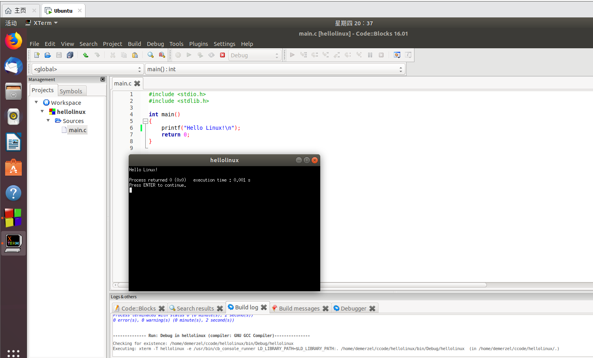

2.2 64位Ubuntu下32位运行环境建立
在终端下，用gcc的32位模式编译生成hellolinux.c。执行此文件。
Linux及终端的截图。
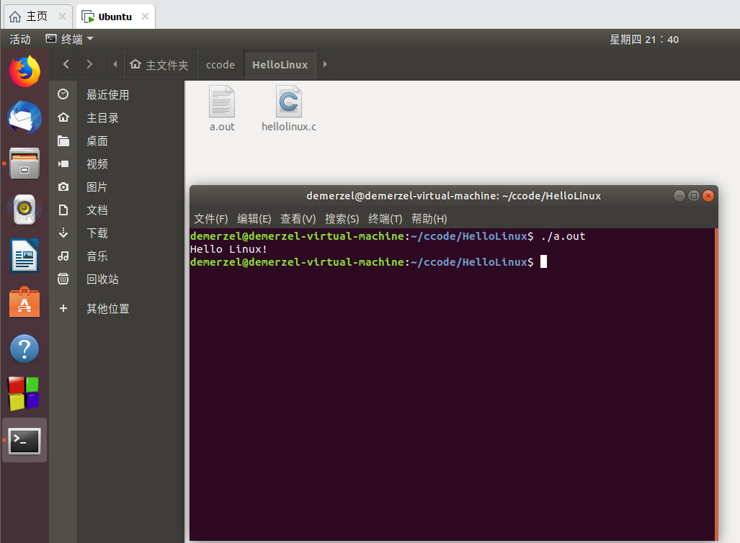

第3章 C语言的数据类型与存储

3.1 类型本质（1分）
 | Win/VS/x86 | Win/VS/x64 | Win/CB/32 | Win/CB/64 | Linux/CB/32 | Linux/CB/64
char | 1 | 1 | 1 | 1 | 1 | 1
short | 2 | 2 | 2 | 2 | 2 | 2
int | 4 | 4 | 4 | 4 | 4 | 4
long | 4 | 4 | 4 | 4 | 4 | 8
long long | 8 | 8 | 4 | 4 | 8 | 8
float | 4 | 4 | 8 | 8 | 4 | 4
double | 8 | 8 | 8 | 8 | 8 | 8
long double | 8 | 8 | 12 | 16 | 12 | 16
指针 | 4 | 8 | 4 | 4 | 4 | 8

C编译器对sizeof的实现方式：sizeof实际上不是函数，是一个宏，在编译时会做预处理。

3.2 数据的位置-地址（2分）
打印x、y、z输出的值：
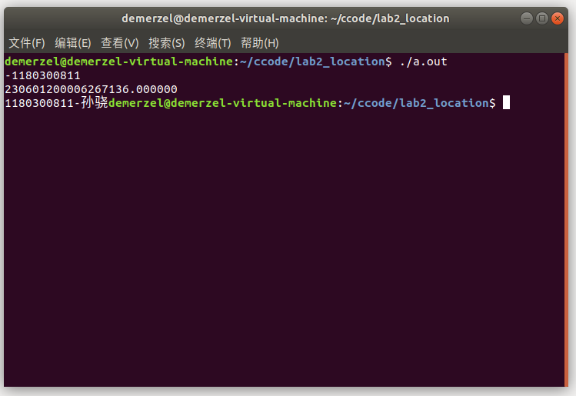

反汇编查看x、y、z的地址，每字节的内容：

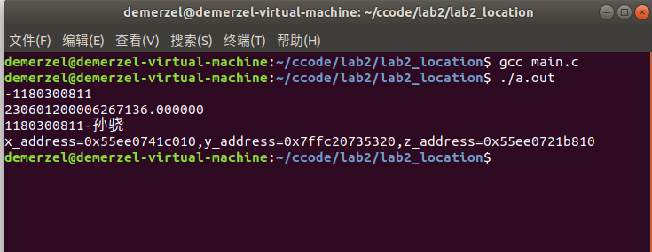

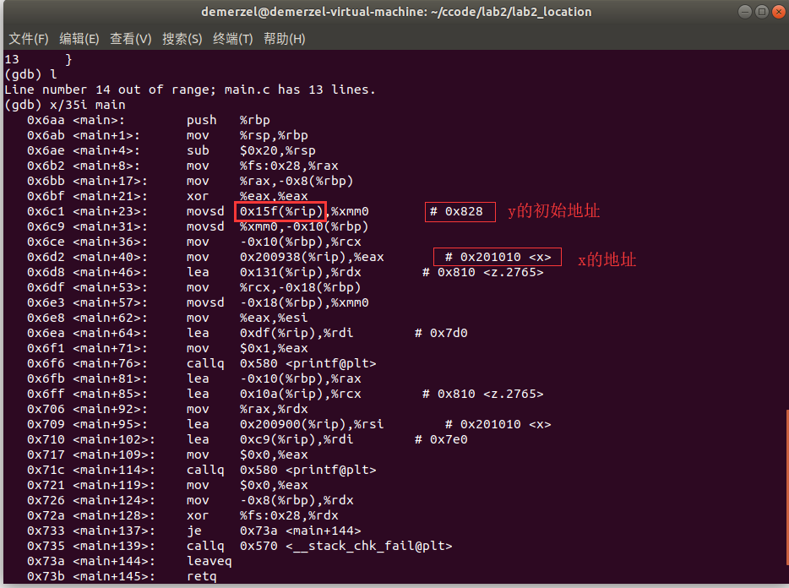

反汇编查看x、y、z在代码段的表示形式。
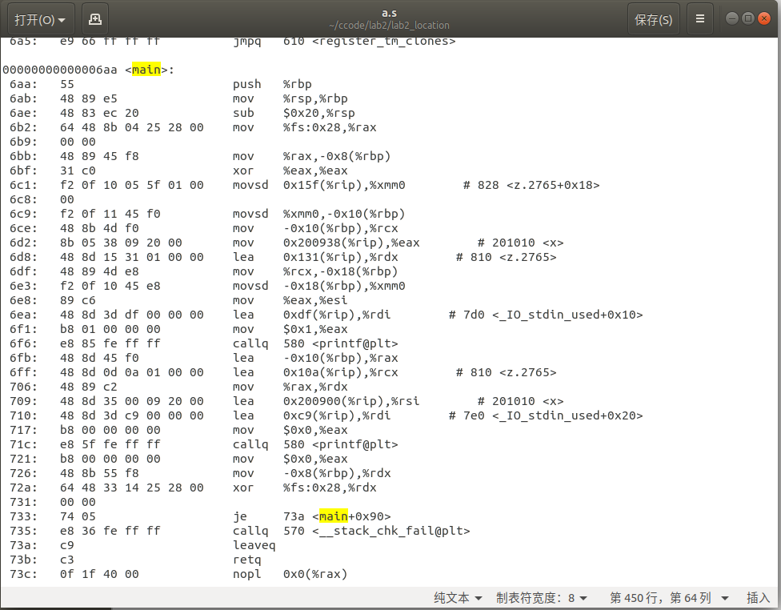

x与y在汇编、链接阶段转换成补码与ieee754编码。
数值型常量与变量在存储空间上的区别是：常量在申请地址的就写入寄存器，变量在编译的时候才会写入寄存器。
字符串常量与变量在存储空间上的区别是：常量在申请地址的就写入寄存器，变量在编译的时候才会写入寄存器。但是字符串常量无法更改。
常量表达式在计算机中处理方法是：编译时直接计算结果。

3.3 main的参数分析（2分）
反汇编查看x、y、z的地址，argc的地址，argv的地址与内容。
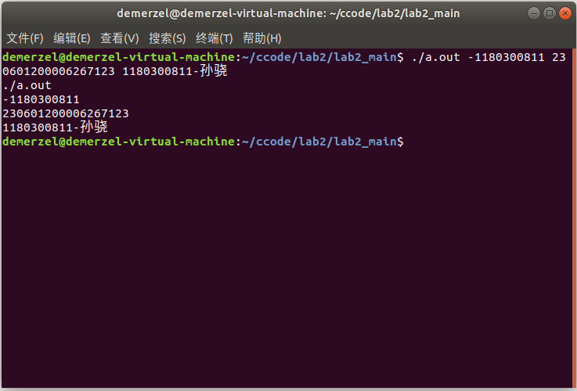
打印x, y, z.

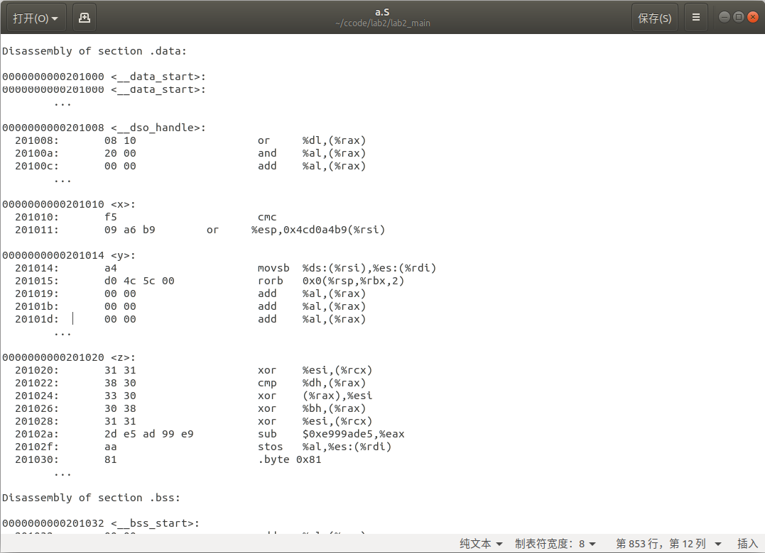
查看x, y, z对应地址

3.4 指针与字符串的区别（2分）
cstr的地址与内容截图，pstr的内容与截图，截图5
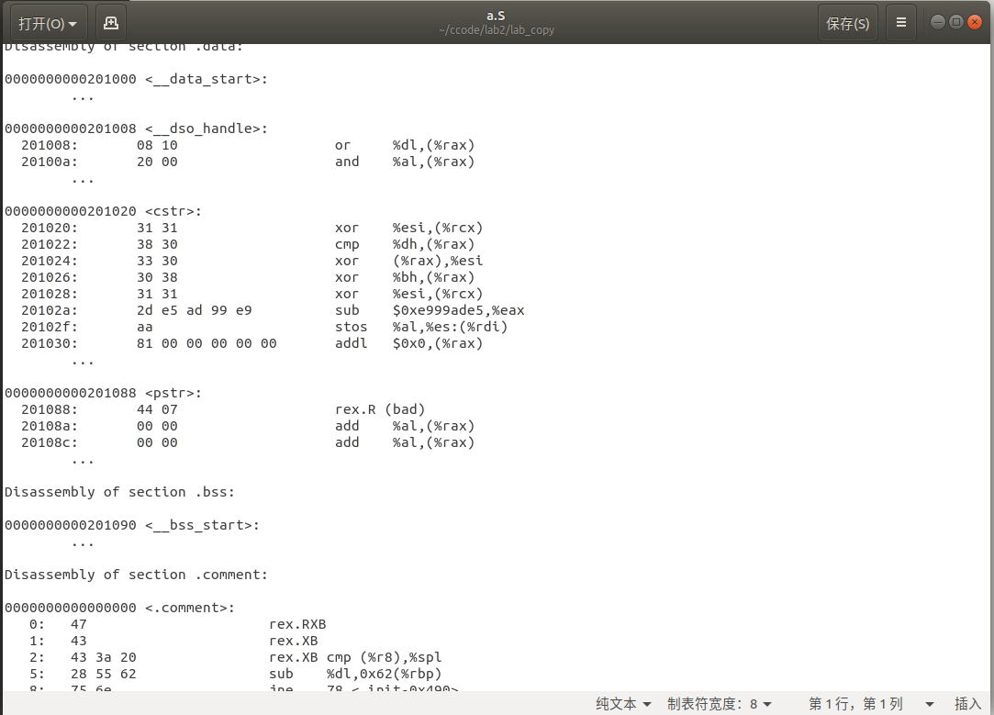

pstr修改内容会出现什么问题 编译器报错：段错误（核心已转存），因为pstr的内容存储在.rodata段，为只读，不可以更改。

第4章 深入分析UTF-8编码

4.1 提交utf8len.c子程序

4.2 C语言的strcmp函数分析
分析论述：strcmp到底按照什么顺序对汉字排序
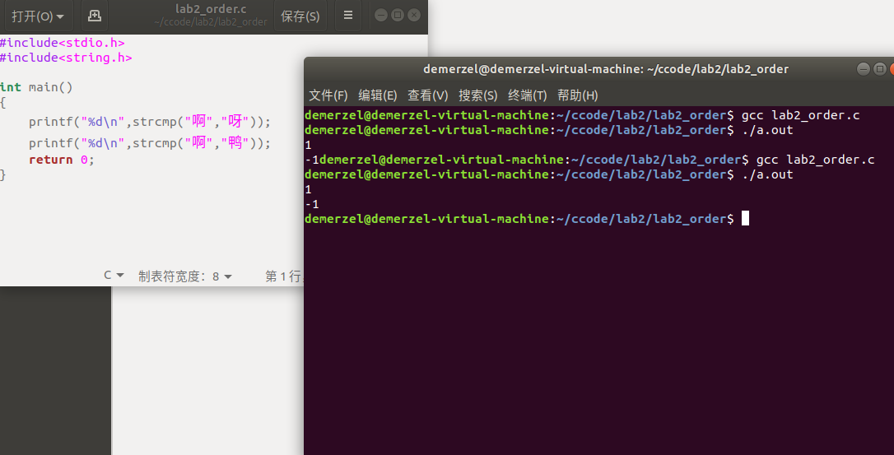

Utf-8并不是按照读音对汉字进行的排序，是按照utf-8的编码顺序对汉字排序进行比较。

4.3讨论：按照姓氏笔画排序的方法实现
1、可以自己编写笔画序的编码对应文件，或者引用已有的编码文件对于姓名按照笔画排序。
2、构建结构体，结构体两个元素，一个是汉字的字符串，一个int类型的汉字笔画数，排序是比较两个int类型大小即可。

第5章 数据变换与输入输出

5.1 提交cs_atoi.c

5.2 提交cs_atof.c

5.3 提交cs_itoa.c

5.4 提交cs_ftoa.c

5.5 讨论分析OS的函数对输入输出的数据有类型要求吗
论述如下：有要求，os函数，例如printf、scanf是根据格式控制符的类型读取，数据根据格式控制符解释，即输入的数据类型必须依照格式控制符解释，否则读入时会有问题；同理，输出时是依照格式控制符对于数据解读。

第6章 整数表示与运算

6.1 提交fib_dg.c

6.2 提交fib_loop.c

6.3 fib溢出验证
int 时从n= 47 时溢出，long时n= 93 时溢出。
unsigned int 时从n= 48 时溢出，unsigned long时n= 94 时溢出。

6.4 除以0验证：
除以0：

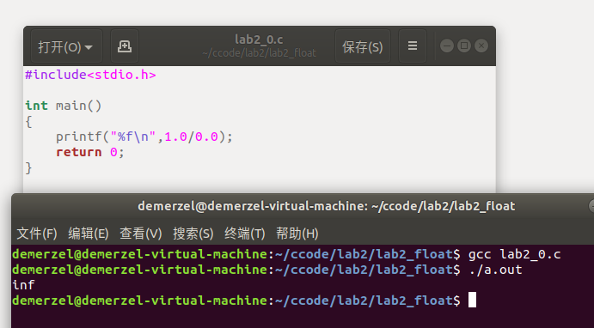

除以极小浮点数

第7章 浮点数据的表示与运算

7.1 正数表示范围
写出float/double类型最小的正数、最大的正数（非无穷）
float 最小正数0 0000 0000 000 0000 0000 0000 0000 0001，即2^-149,1.4E-45
float 最大正数0 1111 1111 111 1111 1111 1111 1111 1111，即3.4E38
double 最小正数 0 000 0000 0000 0000 0000 0000 0000 0000 0000 0000 0000 0000 0000 0000 0000 0001，即2^-1074,4.9E-324
double 最大正数 0 111 1111 1111 1111 1111 1111 1111 1111 1111 1111 1111 1111 1111 1111 1111 1111，即1.8E308

7.2浮点数的编码计算
（1）按步骤写出float数-1.1的浮点编码计算过程，写出该编码在内存中从低地址字节到高地址字节的16进制数值

- 1.1的二进制编码为1.0001100110011x10^0
- 阶为0，即阶码E=127+0=0111 1111
- 尾数部分经过舍入是000 1100 1100 1100 1100 1101
即-1.1的机器数表示为1 0111 1111 000 1100 1100 1100 1100 1101
- 转化为16进制为0xBF8CCCCDH

（2）验证：编写程序，输出值为-1.1的浮点变量其各内存单元的数值，截图。
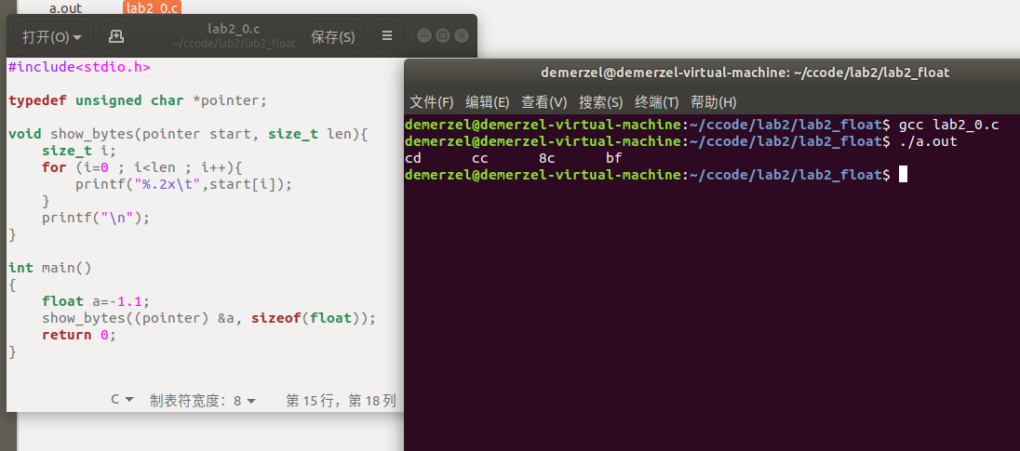

7.3特殊浮点数值的编码
（1）构造多float变量，分别存储+0-0，最小浮点正数，最大浮点正数、最小正的规格化浮点数、正无穷大、Nan,并打印最可能的精确结果输出（十进制/16进制）。截图。
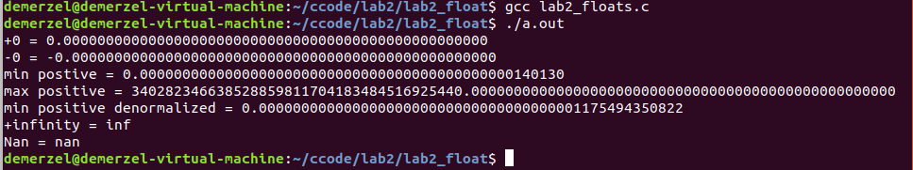

（2）提交子程序floatx.c

7.4浮点数除0
（1）编写C程序，验证C语言中float除以0/极小浮点数后果，截图
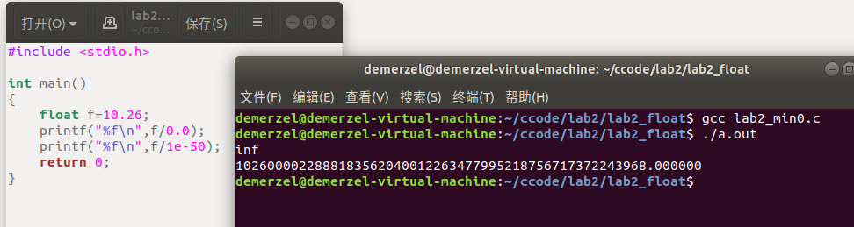

（2）提交子程序float0.c

7.5 Float的微观与宏观世界
按照阶码区域写出float的最大密度区域范围及其密度，最小密度区域及其密度（表示的浮点个数/区域长度）：
最密集区域个数：2^46、区域长度：2.4*10^-38；
最稀疏区域个数：（2^8-2）*2^46、区域长度：2*（3.4*10^38 – 1.2*10^-38）
最小正数变成十进制科学记数法，最可能能精确到多少1.4012984643E-45
最大正数变成十进制科学记数法，最可能能精确到多少 3.40282346638528859811704183484516925440E38

7.6 讨论：任意两个浮点数的大小比较
论述比较方法以及原因。

- 首先判断二者是否有Nan，如果有，报告无法比较
- 判断两数的正负情况，若符号位不同且两数不全为0，则符号位为0的更大；若两数全为0，则两数相等。
- 此时两数的符号位一致，记为a，从高位到地位比较二进制的每一个值。若a为0，则差异位为1的大；若a为1，则差异位为0的更大。
- 若两浮点数完全一致，则两数相等。

第8章 舍尾平衡的讨论

8.1 描述可能出现的问题
在对于报表数据的统计中，常常因为精度要求或者单位换算，对数据进行四舍五入的操作，这种操作常被称为舍尾处理。直接的舍尾处理可能会在最后的统计中带来较大的差距，原有的平衡可能被打破。

为保证数据表中数据关系的正确，需要舍尾调整数据，使得数据重新平衡，即舍尾平衡。

8.2 给出完美的解决方案
设有一组数据，用矩阵表示为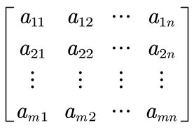，设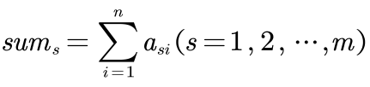，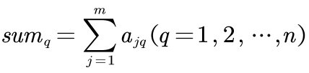，称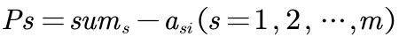为第s行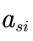对此行的平衡差，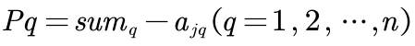为第q列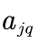对此列的平衡差；和向列：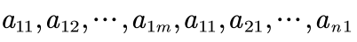，子项列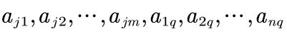。
则舍尾平衡条件为：
- 两个不同方向的子项列的平衡差符号相同；
- 两个相同方向的子项列的平衡差符号相异；
- 和向列与不同方向的子项列的平衡差符号相异；
- 和向列与相同方向的子项列的平衡差符号相同；
- 两个和向列的平衡差符号相同。
以上给出的是舍尾平衡的一种方法，时间复杂度还有待优化。

第9章 总结

9.1 请总结本次实验的收获
通过使用gdb对于反汇编有了更深入的了解
对代码及数据在计算机内部的存储有了更深入地认识

9.2 请给出对本次实验内容的建议
希望以后实验的指导书（ppt）更详细一些，具体指出实验的要求，

注：本章为酌情加分项。

参考文献

[1] 林来兴. 空间控制技术[M]. 北京：中国宇航出版社，1992：25-42.
[2] 辛希孟. 信息技术与信息服务国际研讨会论文集：A集[C]. 北京：中国科学出版社，1999.
[3] 赵耀东. 新时代的工业工程师[M/OL]. 台北：天下文化出版社，1998 [1998-09-26]. http://www.ie.nthu.edu.tw/info/ie.newie.htm（Big5）.
[4] 谌颖. 空间交会控制理论与方法研究[D]. 哈尔滨：哈尔滨工业大学，1992：8-13.
[5] KANAMORI H. Shaking Without Quaking[J]. Science，1998，279（5359）：2063-2064.
[6] CHRISTINE M. Plant Physiology: Plant Biology in the Genome Era[J/OL]. Science，1998，281：331-332[1998-09-23]. http://www.sciencemag.org/cgi/ collection/anatmorp.

